INDICAÇÃO Nº 4051/2019

Súmula - Indico ao Poder Executivo na pessoa do Excelentíssimo Senhor Igor Soares Ebert, Prefeito Municipal, para que sejam tomadas as devidas providências quanto à regularização da Viela Polares, localizada no bairro Parque Mira Flores, nesta municipalidade, para que assim a Prefeitura possa proceder quanto a implantação de iluminação pública, bem como a Sabesp intervir no sentido de fornecer seus serviços aos moradores locais.

INDICO à Mesa na forma regimental vigente, que seja oficiada ao Poder Executivo na pessoa do Excelentíssimo Senhor Igor Soares Ebert, Prefeito Municipal, para que sejam tomadas as devidas providências quanto à regularização da viela Polares localizada no bairro Parque Mira Flores, nesta municipalidade, para que assim a Prefeitura possa proceder quanto a implantação de iluminação pública, bem como a Sabesp intervir no sentido de implantação de água tratada encanada.

Justificativa

Senhor Presidente; -
Senhores Vereadores; -
Senhoras Vereadoras; -
Informo que esse é um pedido antigo feito a este legislador quanto ao que tange a regularização desta viela, é extremamente necessária tal ação, para que com isso seja fornecido os serviços prestados pelas concessionárias de agua e energia elétrica tal como a implantação de água tratada encanada e demais serviços necessários. Para implantação de quaisquer serviços públicos deve acontecer a regularização das ruas, conforme previsto em nota técnica já enviada anteriormente para a Câmara Municipal. É um serviço essencial, que deve ser considerado, por levar em conta a grande necessidade dos moradores do citado local. Por este motivo é que faço essa indicação, que contando com o apoio dos nobres pares e atendimento da Secretaria ou unidade responsável, antecipo meus agradecimentos.
Segue em anexo abaixo assinado, bem como mapa do local.
Sala das Sessões Bemvindo Moreira Nery, 19 de novembro de 2019.

Vereador Rafael Alan de Moraes Romeiro
Professor Rafael
Presidente
PODEMOS
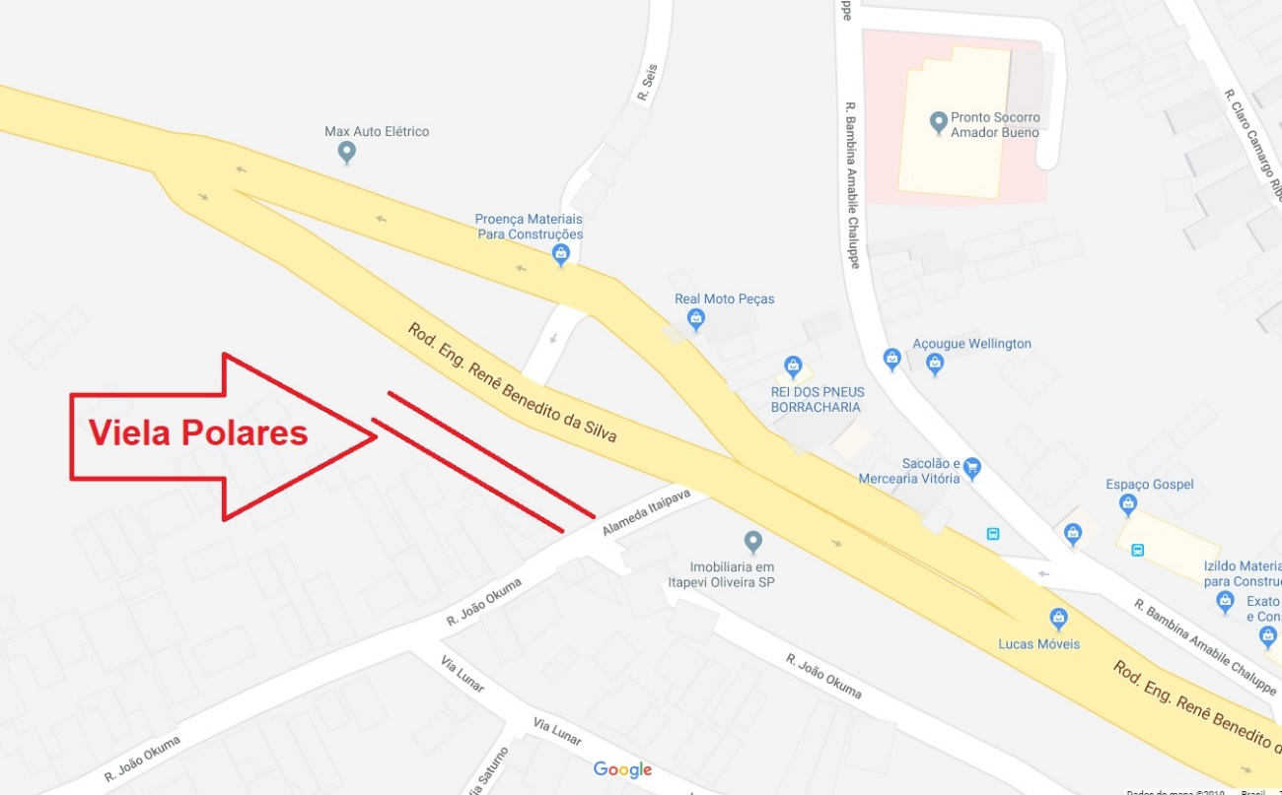

Sala das Sessões Bemvindo Moreira Nery, 19 de novembro de 2019.
Vereador Rafael Alan de Moraes Romeiro
Professor Rafael
Presidente
PODEMOS

